Chemia – klasa VIII
24.03.2020 r.
Temat: Podsumowanie wiadomości o węglowodorach.
Witam,
Bardzo proszę o uzupełnienie kart pracy i odesłanie do 26.03.2020 r.
Alkany, alkeny, alkiny
Informacja do zadań 1.−3.
Węglowodory dzielą się na nasycone:
• alkany – wzór szeregu homologicznego C_{n}H_{2n+2}
i nienasycone:
• alkeny – C_{n}H_{2n},
• alkiny – C_{n}H_{2n−2}.
Węglowodory tworzą szeregi homologiczne. W każdym z nich każdy następny węglowodór ma o jedną grupę −CH₂− więcej od poprzedniego. W cząsteczkach alkenów występuje jedno wiązanie podwójne między atomami węgla, a w cząsteczkach alkinów − jedno wiązanie potrójne.
- Uzupełnij tabelę podanymi wzorami sumarycznymi.
• CH₄ • C₂H₄ • C₂H₂ • C₃H₆ • C₅H₁₂ • C₄H₁₀ • C₆H₁₀• C₃H₄ • C₈H₁₆
Alkany | Alkeny | Alkiny
_____________________________  _____________________________ | _____________________________  _____________________________ | _____________________________  _____________________________
- Z podanych niżej wzorów wybierz wzory półstrukturalne alkenów i wpisz je do tabeli w takiej kolejności, by utworzyły szereg homologiczny. Następnie napisz ich wzory sumaryczne i nazwy systematyczne.
• CH₂=CH–CH₃ • HC≡CH • CH₂=CH₂ • CH₃–CH₃ • HC≡C–CH₃ • CH₂=CH–CH₂–CH₃
Wzór półstrukturalny | Wzór sumaryczny | Nazwa systematyczna
_____________________________  _____________________________  _____________________________ | _____________________________  _____________________________  _____________________________ | _____________________________  _____________________________  _____________________________
- Na podstawie wzoru strukturalnego alkanu narysuj wzory strukturalne alkenu i alkinu o takiej samej liczbie atomów węgla w cząsteczce. Podaj ich wzory sumaryczne i nazwy systematyczne.
Wzór strukturalny alkanu: Wzór strukturalny alkenu: Wzór strukturalny alkinu:
Nazwa: _________________________ Nazwa: _________________________ Nazwa: _________________________
Wzór sumaryczny: __________ Wzór sumaryczny: __________ Wzór sumaryczny: __________

Związki węgla z wodorem

- Zaznacz wzór sumaryczny związku nieorganicznego. 1 p.
A. H₂CO₃ | B. CH₃COONa | C. HCOOH | D. CH₄
Informacja do zadań 2.−3.
Przeprowadzono doświadczenie chemiczne przedstawione na schemacie.
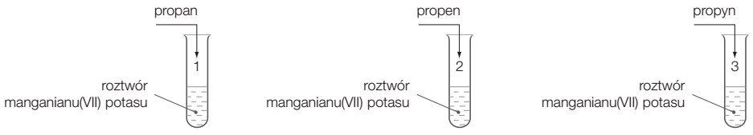
- Wskaż numery probówek, w których zaszła reakcja chemiczna. 1 p.
A. 1, 2 | B. 2, 3 | C. 1, 3 | D. 1, 2, 3
- Wskaż numery probówek, do których dodano związek nienasycony. 1 p.
A. 1, 3 | B. 1, 2, 3 | C. 2, 3 | D. 1, 2
- Zaznacz poprawny zapis równania reakcji spalania niecałkowitego butanu. 1 p.
- C₄H₆ + 3 O₂ → 3 CO + 4 H₂O
- C₄H₈ + 2 O₂ → 4 C + 4 H₂O
- 2 C₄H₁₀ + 5 O₂ → 8 C + 10 H₂O
- 2 C₄H₁₀ + 13 O₂ → 8 CO₂ + 10 H₂O

- Oceń prawdziwość podanych zdań. Zaznacz P, jeśli zdanie jest prawdziwe, lub F – jeśli jest fałszywe. 1 p.
1. | Etan jest gazem bezbarwnym, bezwonnym, dobrze rozpuszczalnym w wodzie. | P | F
2. | Etan jest głównym składnikiem gazu ziemnego. | P | F

- Zaznacz poprawne uzupełnienie zdania (A−B) oraz jego uzasadnienie (I−III). 1 p.
Eten
A. odbarwia wodę bromową, | ponieważ | I. jest związkiem nasyconym.
B. nie odbarwia wody bromowej, | ponieważ | II. jest związkiem nienasyconym.
B. nie odbarwia wody bromowej, | ponieważ | III. ma wiązanie potrójne.
- Zaznacz wzór węglowodoru, który należy do szeregu homologicznego alkenów. 1 p.
A. | B. | C. | D.
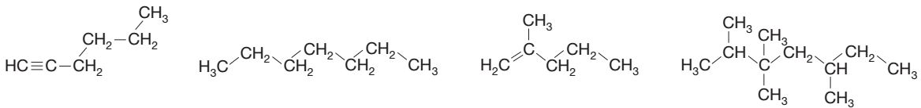
- Określ stan skupienia węglowodoru, który jest związkiem nasyconym o 3 atomach węgla w cząsteczce: __________ 1 p.
- Do dwóch probówek z wodą bromową dodano: do 1. − etenu, a do 2. – etynu. Napisz równania reakcji chemicznych zachodzących w każdej z tych probówek. 2 p.
Probówka 1.: _______________________________________________________________
Probówka 2.: _______________________________________________________________

